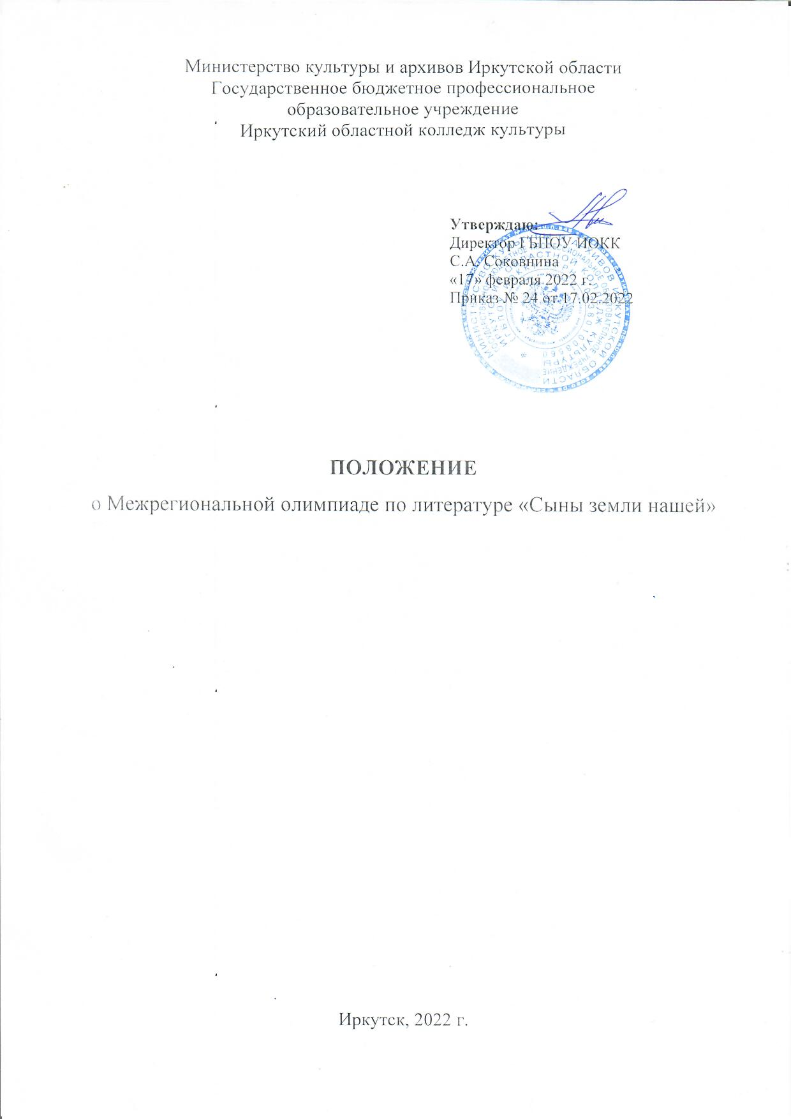
Министерство культуры и архивов Иркутской области
Государственное бюджетное профессиональное
образовательное учреждение
Иркутский областной колледж культуры

Утверждаю:
Директор ГБПОУ ИОКК
С.А. Соковнина
«17» февраля 2022 г.
Приказ № 24 от 17.02.2022

ПОЛОЖЕНИЕ
о Межрегиональной олимпиаде по литературе «Сыны земли нашей»

Иркутск, 2022 г.

- Общие положения
1.1. Настоящее Положение определяет порядок организации и проведения Межрегиональной олимпиады по литературе, «Сыны земли нашей» (далее – Олимпиада), посвященной юбилею литературных классиков Приангарья: В.Г. Распутина, Е.А.Евтушенко и А.В. Вампилова, ее организационное и методическое обеспечение, порядок участия в Олимпиаде и определения победителей.
1.2. Олимпиада проводится в рамках реализации региональной инновационной площадки «Цифровая образовательная площадка дистанционного обучения «Образование для всех».
1.3. Организатор Олимпиады - Государственное бюджетное профессиональное образовательное учреждение Иркутский областной колледж культуры (далее – Колледж) при поддержке Министерства культуры и архивов Иркутской области.
1.4. Олимпиада может включать в себя конкурсные испытания различных видов: выполнение творческих заданий, решение задач, тестирование и прочее.
1.5. Общее руководство проведением Олимпиады и ее организационное обеспечение осуществляет оргкомитет Олимпиады.
- Цели и задачи Олимпиады
2.1. Целями и задачами олимпиады являются:
- выявление и развитие у обучающихся творческих способностей;
- повышение учебной мотивации обучающихся;
- создание необходимых условий для поддержки одарённых обучающихся;
- пропаганда литературы как науки и учебной дисциплины
- популяризация творчества литературных классиков Приангарья: В. Г. Распутина, Е. Евтушенко, А .В. Вампилова..
- Организация и порядок проведения Олимпиады
3.1. Олимпиада проводится в заочной форме с применением дистанционных образовательных технологий.
3.2. Рабочим языком проведения Олимпиады является русский язык.
3.3. В Олимпиаде могут принять участие обучающиеся учебных заведений среднего профессионального образования; обучающиеся общеобразовательных учреждений.
3.7. В течение заранее определенного срока участники Олимпиады выполняют on-line задания, их ответы автоматически сохраняются и проверяются организаторами. Общее количество заходов в задания – 2 попытки, время на прохождение заданий – не более 3 часов.
3.8. Оргкомитет вправе аннулировать результаты участников в случае нарушения ими правил участия в Олимпиаде, установленных Положением, в случае выявления при проверке и оценивании работ плагиата, списывания и других фактов, указывающих на несамостоятельное выполнение олимпиадных заданий.
3.9. Решение оргкомитета Олимпиады об аннулировании результатов участников в случае выявления при проверке и оценивании работ факта нарушения участниками правил участия в Олимпиаде оформляется протоколом, который подписывается не менее чем тремя членами жюри Олимпиады и председателем жюри Олимпиады.
3.10. Совершая действия по регистрации, участник Олимпиады подтверждает, что он ознакомился с Положением Олимпиады; дает согласие на обработку своих персональных данных: фамилия, имя, отчество, пол, гражданство, дата, год, место рождения, место и адрес учебы, адрес регистрации, номера телефонов, адрес электронной почты, место жительства, в целях участия в Олимпиаде и их дальнейшую обработку (путем сбора, записи, систематизации, накопления, хранения, уточнения (обновления, изменения), извлечения, использования, передачи (распространения, предоставления, доступа), обезличивания, блокирования, удаления, уничтожения персональных данных) на срок в 1 год. Обработка персональных данных указанными способами может осуществляться как неавтоматизированным, так и автоматизированным способами. Согласие может быть отозвано в случае нарушения установленных правил обработки персональных данных и в иных случаях, предусмотренных Федеральным законом от 27.07.2006 № 152-ФЗ «О персональных данных», путем представления в ГБПОУ ИОКК письменного заявления с указанием мотивированных причин его отзыва. Доступ к персональным данным и их обработка осуществляются в соответствии с законодательством Российской Федерации о персональных данных.
- Оргкомитет Олимпиады
4.1. Состав оргкомитета Олимпиады формируется из числа преподавателей Колледжа
4.2. Члены оргкомитета Олимпиады:
- вносят предложения по датам проведения Олимпиады;
- оповещают участников олимпиады, заблаговременно заявивших о своем участии, о сроках проведения олимпиады;
- анализируют, обобщают итоги Олимпиады;
- рассматривают и вносят предложения по совершенствованию и дальнейшему развитию Олимпиады.

- Жюри Олимпиады
5.1. Состав жюри формируется из числа преподавателей Колледжа.
5.2. Члены жюри:
- оценивают выполненные олимпиадные задания;
- проводят анализ выполненных олимпиадных заданий;
- определяют победителей Олимпиады;
- рассматривают совместно с оргкомитетом Олимпиады апелляции участников;
- предоставляют отчеты о результатах проведения Олимпиады.

- Подведение итогов Олимпиады
6.1. После проведения Олимпиады члены жюри оценивают олимпиадные работы участников Олимпиады и составляют рейтинговую таблицу участников Олимпиады, сформированную на основании суммы баллов, полученной участником за выполнение олимпиадных заданий.
6.2. По итогам Олимпиады жюри выносит решение о присуждении призовых мест (1, 2, 3 место). Количество призовых мест также определяется решением жюри.

- Апелляция
7.1. После оглашения результатов в течение двух дней участник, желающий оспорить результаты Олимпиады, может подать апелляцию в оргкомитет Олимпиады по электронной почте dpoiokk38@yandex.ru.
7.2. Целью рассмотрения апелляции является соблюдение единых требований при оценивании выполненных олимпиадных заданий, разрешение спорных вопросов и защита прав участников Олимпиады.
7.3. Апелляция представляет собой заявление участника в электронном виде.
7.4. Заявление должно содержать четкое описание предмета апелляции (конкретный вопрос, задачу, раздел выполненного олимпиадного задания) и аргументированное обоснование несогласия участника с выставленными баллами с указанием на критерий, которому, по мнению участника, не соответствует оценка. При аргументации необоснованности выставленных баллов участник должен апеллировать только к тому, что наличествует в его работе.
7.5. Апелляции по содержанию, структуре и системе оценивания выполненных олимпиадных заданий, а также санкциям, принятым в отношении участников Олимпиады, допустивших нарушения правил участия в Олимпиаде, не принимаются.
7.6. Апелляции рассматриваются Оргкомитетом Олимпиады дистанционно посредством электронной почты.

- Порядок участия в Олимпиаде
  - Для участия в Олимпиаде необходимо внести взнос в размере 300 руб. с участника при подаче заявки на сайте https://efa.iokk38.ru/. Оплата производится по реквизитам.
  - После подачи заявки каждому участнику высылается логин и пароль на электронную почту для входа на сайт http://do.iokk38.ru , где выполняются олимпиадные задания.
8.3. Срок проведения Олимпиады - с 15 по 22 марта 2022 года.
8.5. Итоговые протоколы публикуются на сайте не позднее 1 апреля 2022 года.
8.6. Рассылка участникам Олимпиады наградных документов в течение месяца со дня публикации итоговых протоколов.
8.7. Наградные документы высылаются только в электронном виде.

